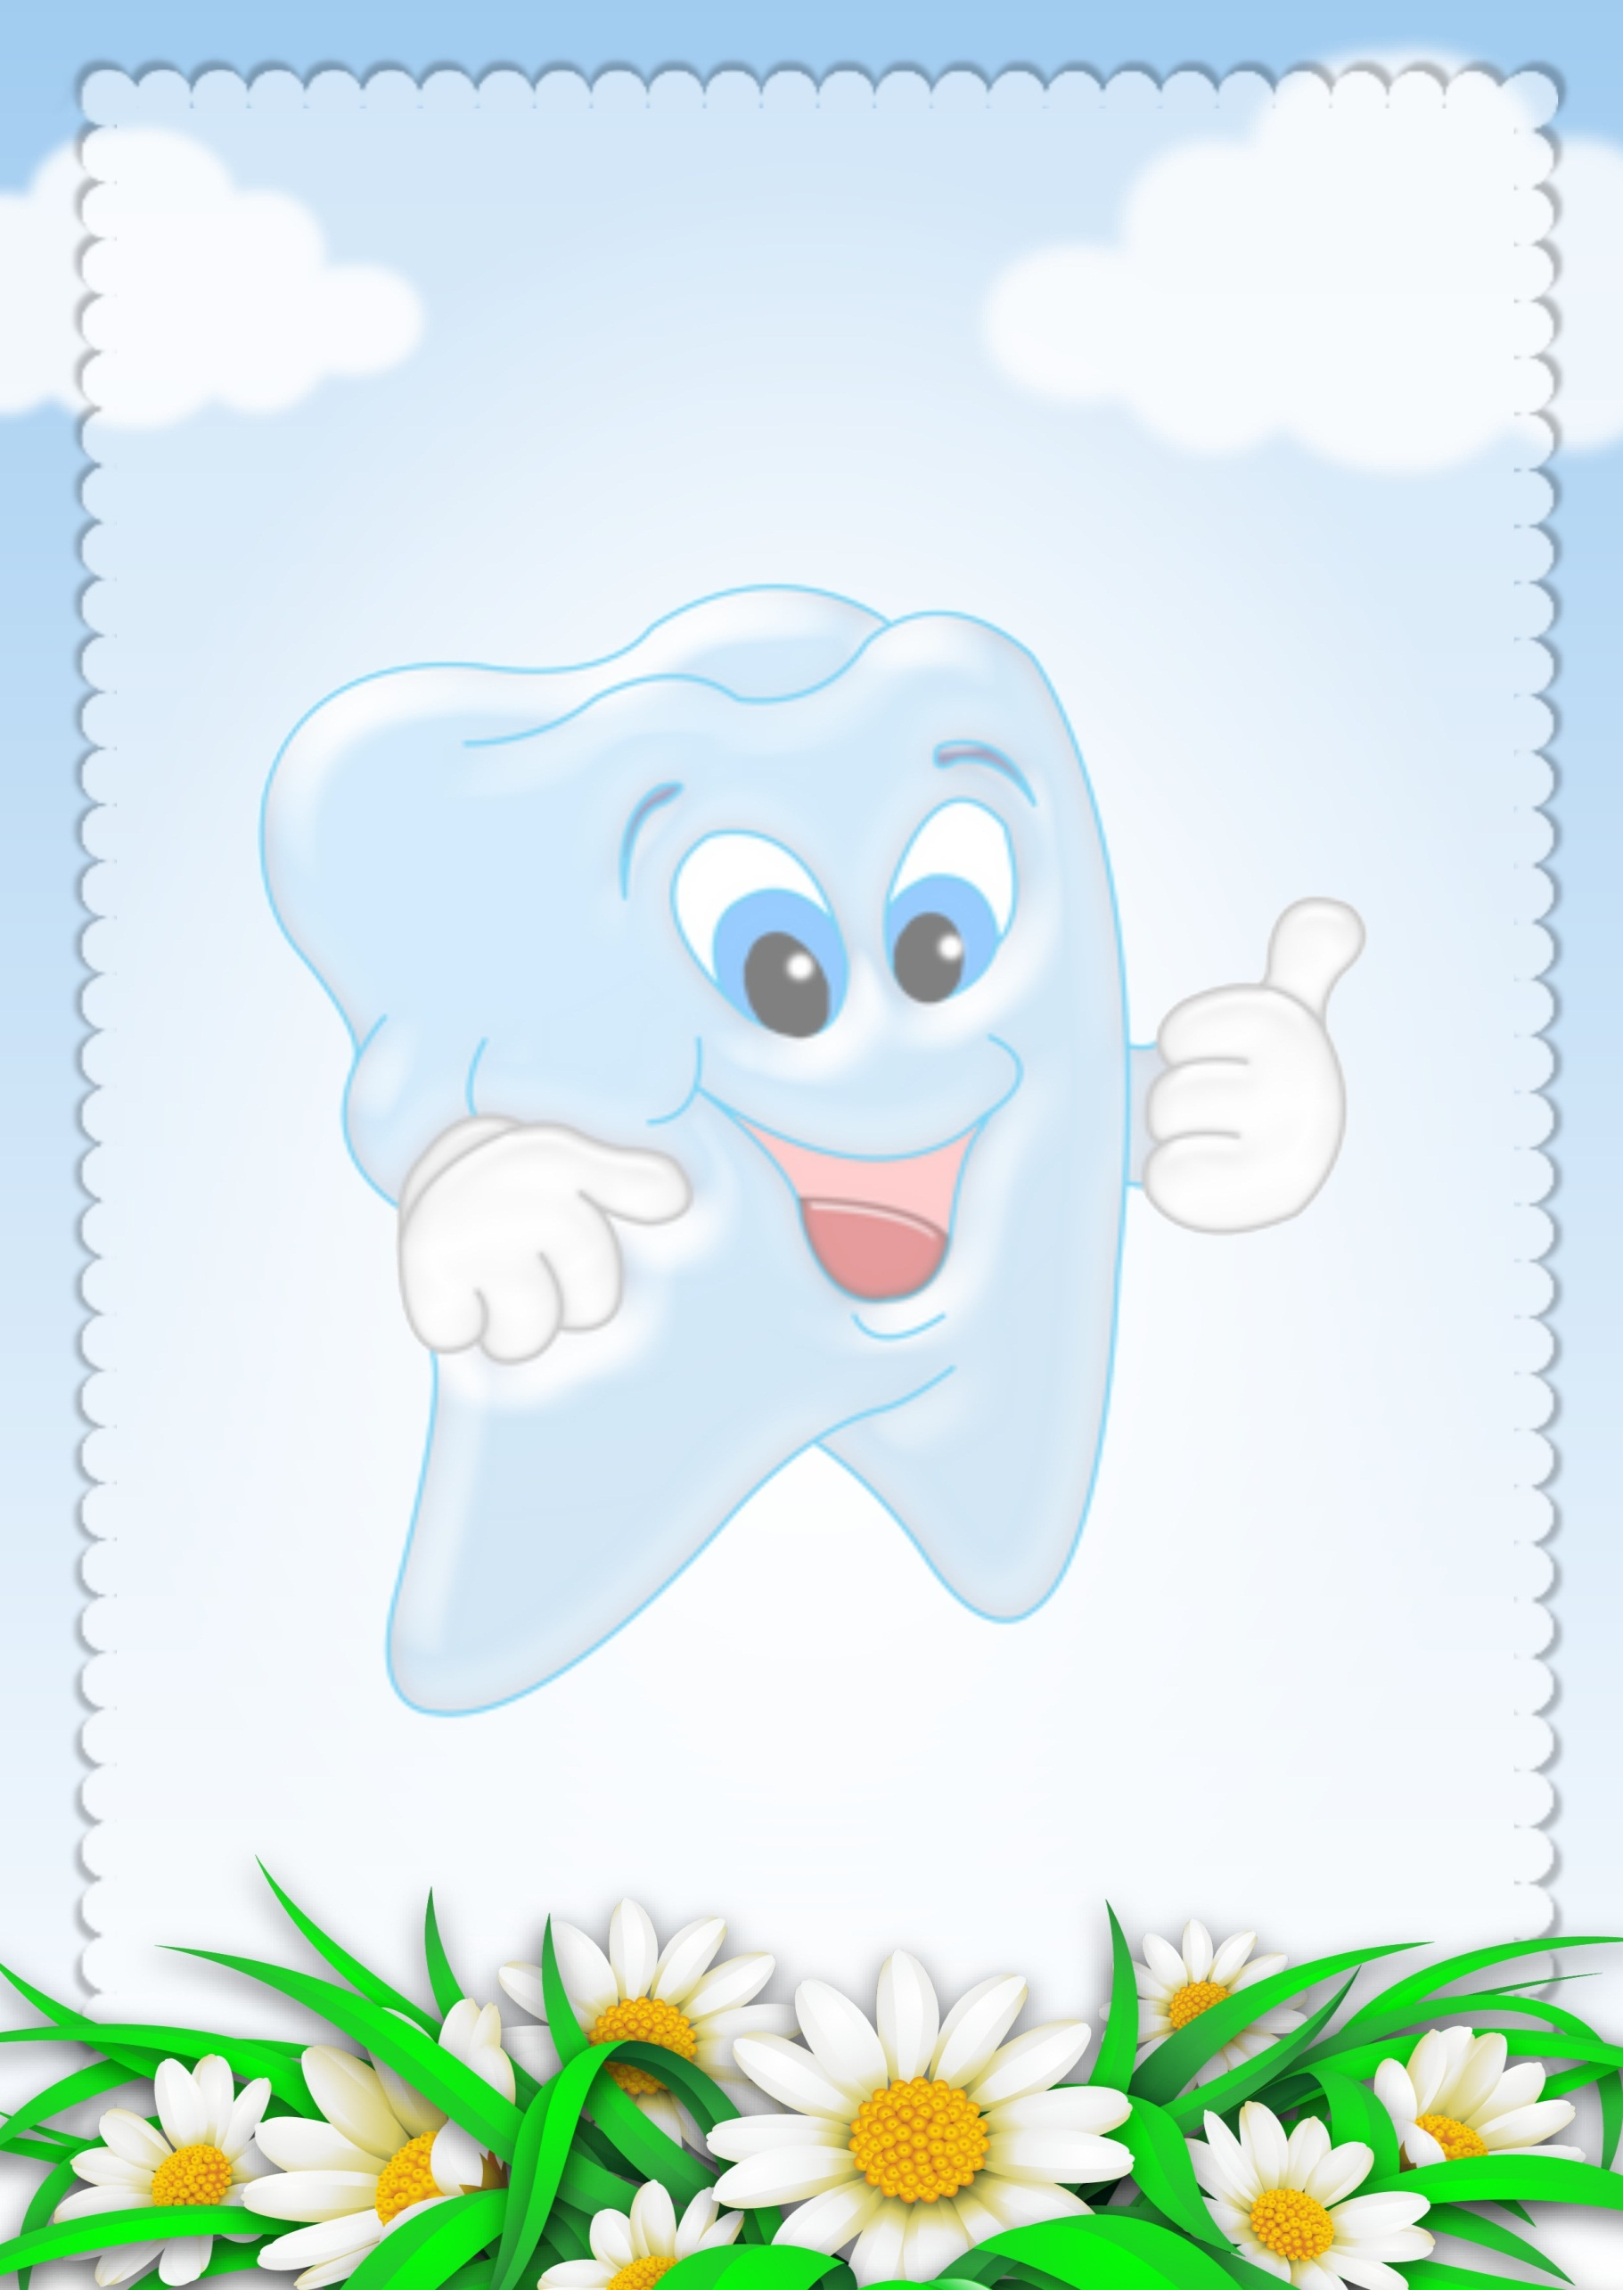
Десять умов збереження
зубів здоровими
1. Фізичний розвиток і загартовування. Наприклад, якщо в людини погана статура, то формується неправильний прикус – неправильне змикання зубів. При цьому не всі зуби працюють якісно, тому вони частіше хворіють.
2. Активне жування. Одна з причин карієсу – те, що жувальний апарат людини позбавлений навантаження, яке мали зуби в наших предків. Треба споживати проварене м`ясо, овочі та фрукти, бажано сирі й тверді; не відмовлятися від черствого хліба, особливо скоринок. Закінчувати їсти треба морквою, яблуками або грушами. Це забезпечує самоочищення зубів від залишків їжі.
3. Гімнастика для зубів і ясен. Навантаження на зуби, крім жування, можна посилити механічним тренуванням.
4. Раціональне харчування. Харчуватися потрібно регулярно. Не рідше, ніж 2-3 рази на тиждень, їсти рибу, особливо морську, м`ясо; щоденно – різноманітні овочі, фрукти, молочні продукти.
5. Обмеження в споживанні кондитерських виробів. Краще з`їсти одну – дві шоколадні цукерки, ніж льодяник або тягучку, які довго не розчиняються в роті та створюють для зубів шкідливе солодке середовище. Після солодкого потрібно особливо ретельно полоскати рот.
6. Зрошування зубів рідкими харчовими продуктами, здатними зміцнювати емаль. Такими продуктами є молоко та чорний чай, який корисно подовгу (1-2 хв) затримувати в роті або повільно пити. Першу заварку потрібно злити, а пити повторно заварений настояний чай по півсклянки вранці й удень. Зміцнюють зуби полосканням солоною водою, краще з додаванням одного білка курячого яйця на склянку розчину. Процедури виконувати регулярно.

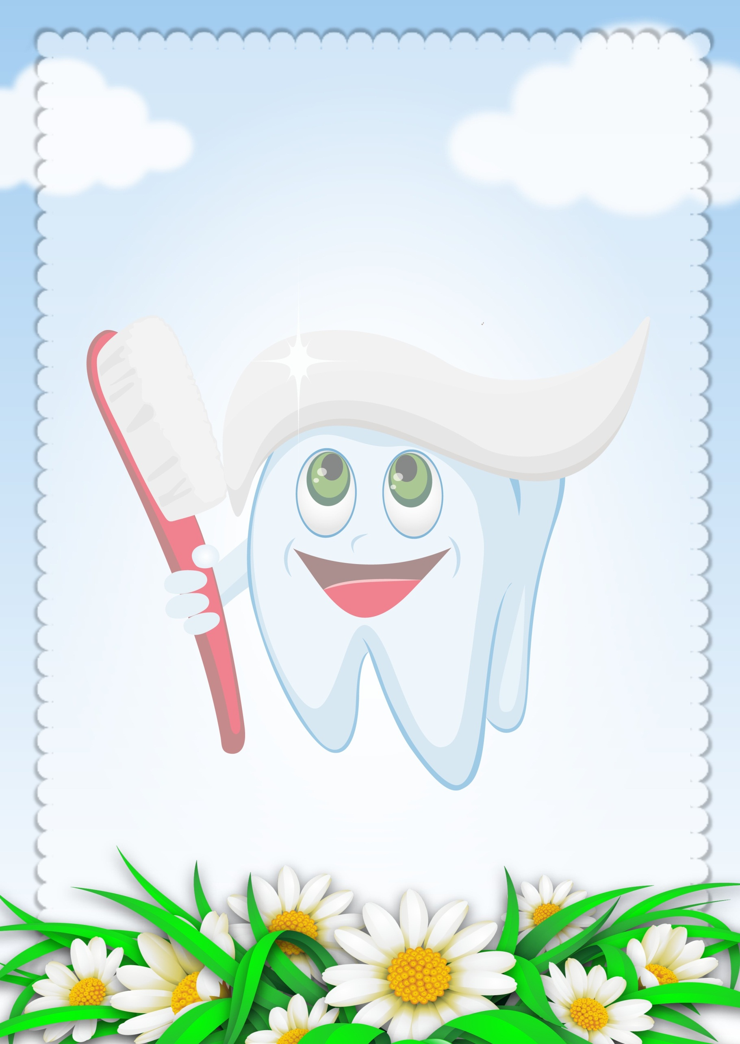

7. Полоскання ротової порожнини. Це потрібно робити відразу після їжі, поки не почалося розкладання харчових продуктів під впливом мікробів. Для цього використовувати лужну мінеральну воду або розчин харчової соди. Полоскати треба енергійно впродовж 2 хвилин.
8. Чищення зубів. Цього навчають дітей із трьох років. Після сніданку й перед сном зуби слід чистити пастою, а після обіду – лише щіткою та сполоснути водою. Тривалість кожної процедури – 1 – 3 хвилини. Губну, щічну, язикову й піднебінну поверхні зубів очищають вертикальними рухами від коренів зубів до жувальної поверхні (оберігати краї ясен). Жувальну поверхню зубного ряду краще чистити коловими рухами. Після цього рот ретельно прополоскати.
9. Застосовування зубних паст. Зубні пасти використовуються для підсилення очищувальної дії зубної щітки. Краще використовувати профілактичні, які мають у своєму складі Кальцій.
10. Бережне ставлення до зубів. Емаль зубів не витримує різкої зміни температури та ударів. А її ушкоджена поверхня легко стає місцем, звідки поглиблюється руйнування зуба. Тому потрібно уникати температурних перепадів: не можна після гарячого відразу їсти холодне чи навпаки.
Небезпечно відкушувати й гризти зубами тверді предмети з металу, пластмаси – емаль може відколотися. Після падіння чи удару, коли травмовано зуб, негайно слід звернутися до лікаря.

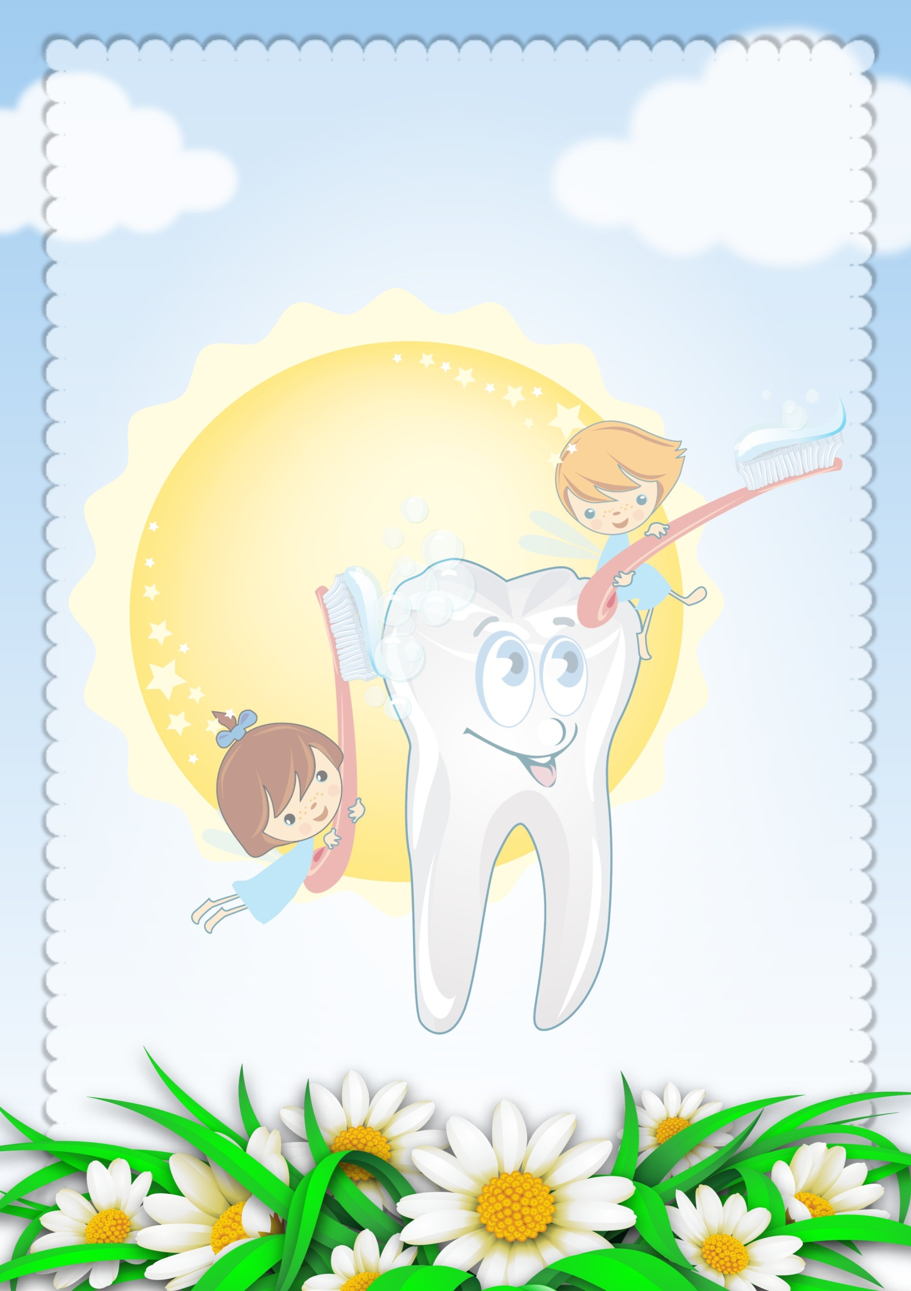
Гімнастика для зубів

1. Уранці, почистивши зуби, візьміть прокип`ячену дубову паличку діаметром 5-10 міліметрів і легенько постукайте нею по всіх зубах почергово, починаючи з кутніх, зліва направо.
2. Стисніть паличку зубами. Стискання має не викликати неприємних відчуттів. Першого дня виконувати лише по одному легенькому натисканню на кожний зуб.
3. Другого дня вправи з паличкою повторіть уранці й увечері після чищення зубів. Якщо раптом буде відчуття болю, необхідно звернутися до лікаря: це сигнал про приховану хворобу.
4. Третього дня виконуйте вправу з паличкою двічі вранці та двічі ввечері.
5. Якщо неприємних відчуттів немає, то четвертого дня стискання доводимо до трьох повторень щоразу.
6. На п`ятий, шостий і сьомий дні навантаження збільшити й прикушувати дедалі сильніше.
7. Гімнастика для зубів не завдає жодної шкоди щелепно – лицьовому апарату, а навпаки, дає навантаження, украй необхідне для його нормальної діяльності.

